Servidor DHCP+DNS+FTP

Crea una máquina virtual que:
1-Sea un servidor DHCP y de IPs de la red 192.168.10.0, y ella misma como servidor DNS.
2-Sea servidor DNS de forma que ftp.lamakina.com apunte a ella misma.
3-Tenga un servidor FTP, con una cuenta de usuario:
- USR: pepe
- PWD: pepe
Conecta un cliente y verifica que obtiene IP.
Además, escucha con wireshark todo el proceso: Obtención de datos de configuración, resolución de ftp.lamakina.com y comandos FTP.

Capturas de wireshark de DHCP:

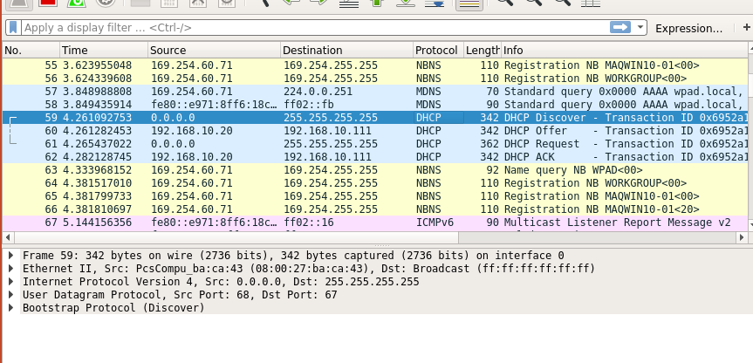
El cliente hace un dhcpdiscover

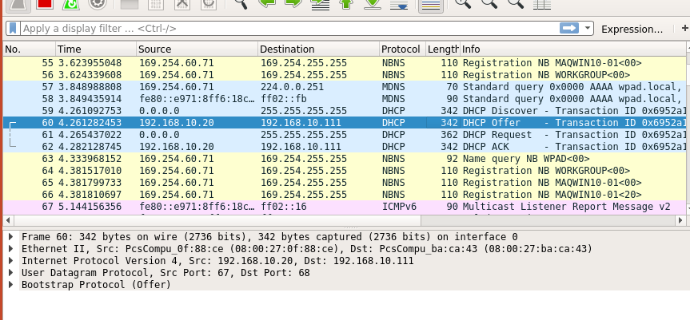

El servidor al que hemos puesto la ip 192.168.10.20 lanza un dhcp offer ofrecciendo la ip 192.168.10.111

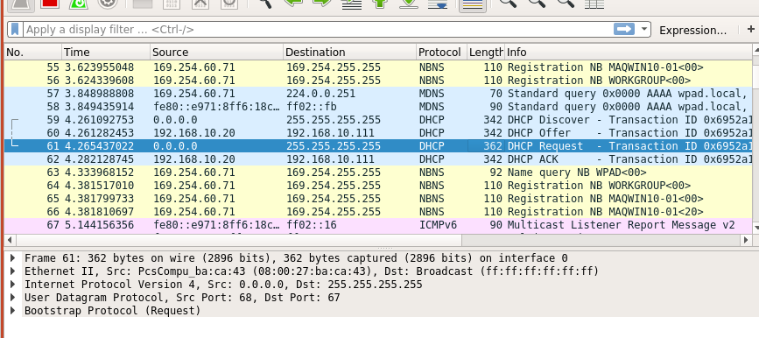

El cliente lanza un dhcp request indicando el servidor elegido

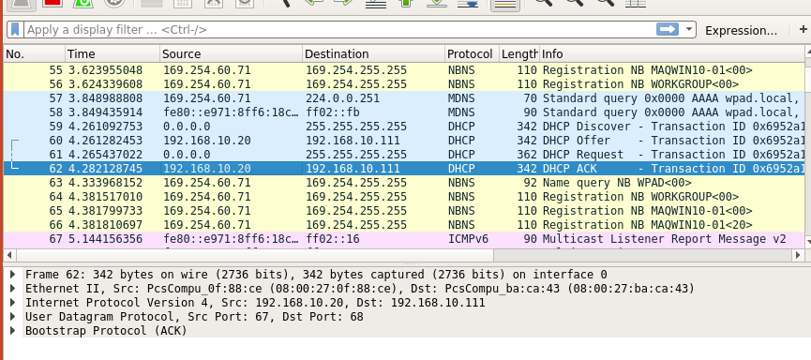

El servidor contesta con un dhcp ack y ahora la ip del cliente pasa a ser la 192.168.10.111

Capturas de wireshark de DNS:

El cliente linux pregunta al servidor DNS por la IP asociada al nombre sistemas-VirtualBox.miweb.com. Después el servidor DNS le responde.

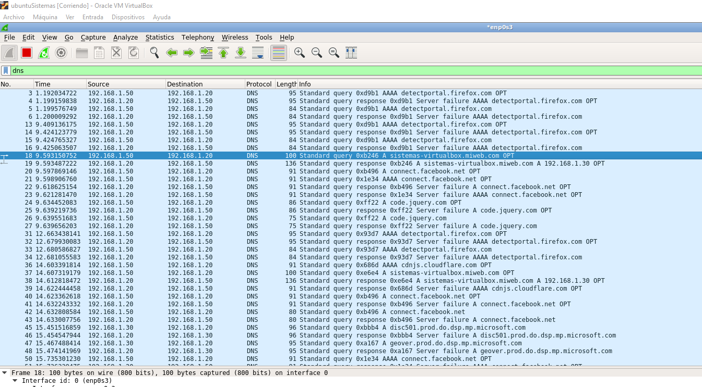

Capturas de wireshark de FTP:

En el proceso de conexión, ponemos el usuario llamado pepe

El servidor manda una respuesta con que pongamos la contraseña

Aparece la contraseña que hemos puesto en el cliente

A continuación nos responde el servidor diciendo que la conexión se ha realizado satisfactoriamente

